2019-2020学年上学期六年级期末检测卷（二）
班级： 姓名： 满分：100分 考试时间：90分钟

一、我会填。(27分)
题序 | 第一题 | 第二题 | 第三题 | 第四题 | 第五题 | 第六题 | 第七题 | 总分
得分
1. 圆的半径是2厘米,则周长是( )厘米,面积是( )平方厘米。
2. ( )÷8=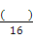=9∶( )=0.375=( )%
3. 2∶0.125化简成最简整数比是( )∶( ),比值是( )。
4. 在、66.7%、0.66这三个数中,( )最大,( )最小。
5. 新华小学六年级计划到山上植树50棵,实际植树65棵,实际比计划增加了( )%。
6. ( )米比5米长,20千克比( )千克少20%。
7. 六年级的同学春季植树100棵,其中有3棵没活,成活率是( )。
8. 1的分数单位是( ),再加上( )个这样的分数单位后是最小的质数。
9. 常用的统计图有( )统计图、( )统计图和( )统计图三种。
10. 4克糖放在6克水中,糖与水的比是( )∶( );糖与糖水的比是( )∶( );水与糖水的比是( )∶( )。糖水的含糖率是( )%。
二、我会判断。(对的在括号里画“􀳫”,错的画“✕”)(6分)
1. 圆的半径和直径都是相等的。 ( )
2. 圆有无数条对称轴,半圆也有无数条对称轴。 ( )
3. 在100克水中放入10克盐,盐的质量占盐水质量的10%。 ( )
4. 半径是2厘米的圆,它的面积和周长是相等的。 ( )
5. 种98棵树,成活98棵,成活率是100%。 ( )
6. 比的前项和后项同时乘一个数,比值不变。 ( )

三、我会选择。(把正确答案的序号填在括号里)(5分)
1. 2克糖溶解在水里,糖的质量是水的,则糖的质量是糖水的( )。
A. 10% B. 20% C. 25% D. 30%
2. 人远离窗户时,看到窗外的范围( )。
A. 变大了 B. 变小了 C. 不变 D. 无法确定
3. 大圆的半径与小圆的半径的比为2∶1,则大、小圆面积的比是( )。
A. 4∶1 B. π∶1 C. 2∶1 D. 1∶4
4. 一种儿童自行车的原价是154元,现在降价,现在的售价是多少元?列式为( )。
A. 154× B. 154×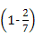 C. 154×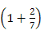 D. 154÷
5. 一件商品,先降价10%,后来又提价10%,现在的价格与原来的价格相比( )。
A. 提高了 B. 降低了 C. 不变 D. 无法确定
四、我会计算。(24分)
1. 能简便计算的要用简便方法计算。(9分)
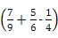×72 ÷+× -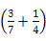

2. 解方程。(9分)
x+x= x-= 45%x+75%x=2.4

3. 化简比。(6分)
1.8∶0.24 ∶ 3吨∶750千克

五、计算下面各图阴影部分的面积。(9分)
1. 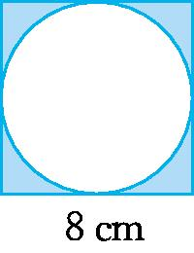 2. 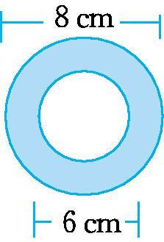 3. 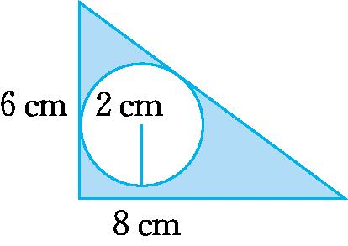

六、我会操作。(7分)
1. 分别画出下图从正面、上面和左面看到的图形。(3分)
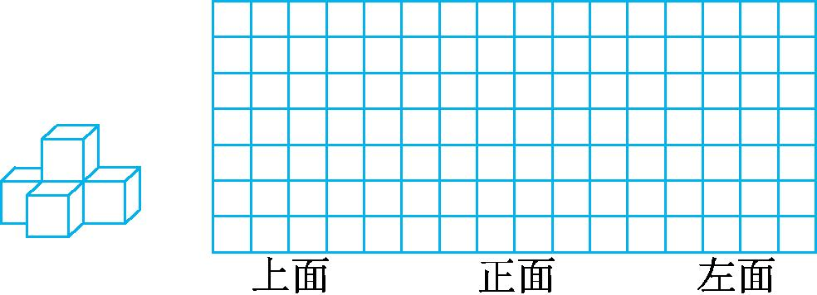

2. 小猫在残墙前,小老鼠在残墙的后面活动,又怕小猫看到,请你在图中画出小老鼠可以活动的区域。(4分)
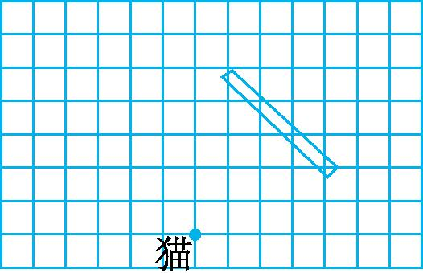

七、我会解决问题。(22分)
1. 小明家离学校有1400米,他每天骑自行车回家,自行车的轮胎直径是70厘米,如果自行车每分转80圈,小明多长时间可以到家?(得数保留整数)(3分)

2. 一种花生的出油率是35%。(4分)
(1)王叔叔今年收了800千克这样的花生,可以榨油多少千克?

(2)李阿姨想榨140千克花生油,应准备这种花生多少千克?

3. 在一块长方形草坪中间有一个圆形花坛。草坪的长是20米,宽是12米,圆形花坛的半径是4米。草坪占地面积是多少?(3分)

4. 西部地区某地藏羚羊的数量1999年是7万只左右,到2003年增加到10万只左右。2003年藏羚羊的数量比1999年增加了百分之几?(4分)

5. 小明有2000元,存进银行,存期3年,年利率是3.33%,到期时小明可不可以用利息买一部150元的复读机?(4分)

6. 学校运来200棵树苗,老师栽种了10%,剩下的按5∶4∶3分配给甲、乙、丙三个班,丙班分到多少棵树苗?(4分)

2019-2020学年上学期六年级期末检测卷（二）
参考答案
一、1. 12.56 12.56
2. 3 6 24 37.5
3. 18 1 18
4. 66.7% 0.66
5. 30
6. 7 25
7. 97%
8. 3
9. 条形 折线 扇形
10. 2 3 2 5 3 5 40
二、1. ✕ 2. ✕ 3. ✕ 4. ✕ 5. √ 6. ✕
三、1. B 2. B 3. A 4. B 5. B
四、1. 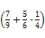×72
=×72+×72-×72
=56+60-18
=98

÷+×
=×+×
=×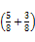
=×1
=
-
=--
=1-
=
2. x+x=
解:x=
x=×
x=
x-=
解:x=+
x=
x=÷
x=

45%x+75%x=2.4
解:1.2x=2.4
x=2.4÷1.2
x=2
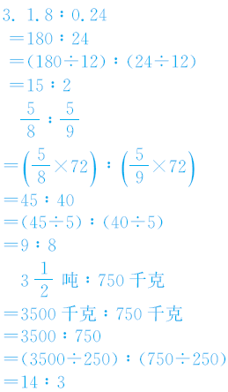

五、1. 8÷2=4(cm)
8×8-3.14×4²
=64-50.24
=13.76(cm²)
2. 8÷2=4(cm) 6÷2=3(cm)
3.14×(4²-3²)
=3.14×7
=21.98(cm²)
3. 8×6÷2-3.14×2²
=24-12.56
=11.44(cm²)
六、1.
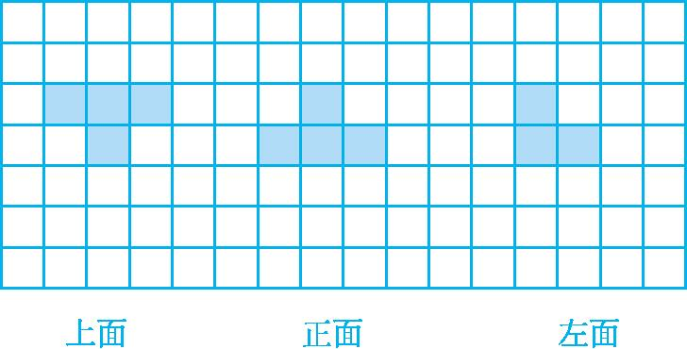
2.
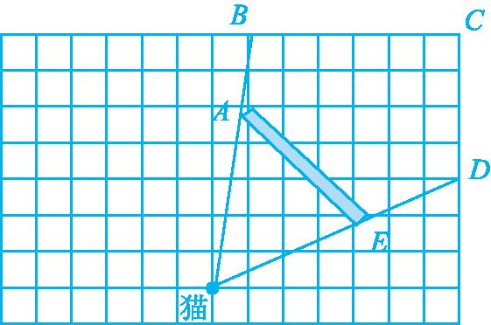
多边形ABCDE为小老鼠的活动范围。
七、1. 自行车的轮胎周长:3.14×70=219.8(厘米)
219.8厘米=2.198米
2.198×80=175.84(米) 1400÷175.84≈8(分)
答:小明8分可以到家。
2. (1)800×35%=280(千克)
答:可以榨油280千克。
(2)140÷35%=400(千克)
答:应准备这种花生400千克。
3. 20×12-3.14×4²
=240-3.14×16
=240-50.24
=189.76(平方米)
答:草坪的占地面积是189.76平方米。
4. (10-7)÷7
=3÷7
≈42.9%
答:2003年藏羚羊的数量比1999年增加了42.9%。
5. 2000×3.33%×3
=66.6×3
=199.8(元)
199.8元>150元
答:到期时小明可以用利息买一部150元的复读机。
6. 200×(1-10%)
=200×90%
=180(棵)
丙:180×=45(棵)
答:丙班分到45棵树苗。

